**БЕЛОРУССКИЙ ГОСУДАРТСВЕННЫЙ УНИВЕРСИТЕТ**

На правах рукописи Код 1-23 80 06

УДК 327(87:476)

Хмелевский Евгений Петрович

**Влияние информационных технологий на международное инвестиционное право**

Выпускная работа по

«Основам информационных технологий»

|  |
| --- |
| Магистранта кафедры международных отношений факультета международных отношений  Специальность 1-23 80 06 – история международных отношений и внешней политики  Рецензент:  __________________________________ |

**Минск, 2017**

**ОГЛАВЛЕНИЕ**

ВВЕДЕНИЕ 3

ГЛАВА 1 ТЕНДЕНЦИИ РАЗВИТИЯ МЕЖДУНАРОДНОГО ИНВЕСТИЦИОННОГО ПРАВА 5

ГЛАВА 2 АНАЛИЗ ДОКЛАДА О МИРОВЫХ ИНВЕСТИЦИЯХ 2016 ГОДА 6

ЗАКЛЮЧЕНИЕ 8

БИБЛИОГРАФИЧЕСКИЙ СПИСОК 9

ПРИЛОЖЕНИЯ 10

Приложение А 10

Приложение Б 11

# ВВЕДЕНИЕ

Правовая проблематика пронизывает все формы правовых отношений, которые постепенно переходят на использование информационных технологий.

Взаимодействие между международным правом и информационными технологиями можно проследить, например, на развитии банковских отношений, начиная от Общества всемирных межбанковских финансовых каналов связи (SWIFT) и заканчивая современными тенденциями в банковской сфере, связанными с использованием технологии блокчейн и криптовалют.

Оценивая роль информационных технологий как важного системообразующего фактора процесса глобализации, проследим динамику правового обеспечения и использования на международном уровне на примере нормативного регулирования информационных вопросов защиты частной жизни и трансграничного перемещения персональных данных, имеющих важное значение для международного сообщества.

Обозначу несколько основных этапов формирования правовых основ применения информационных технологий.

Начало первого этапа можно соотнести с принятием важнейших международно-правовых актов – Всеобщей декларацией прав человека 1948 г., Европейской конвенции о защите прав человека и основных свобод 1950 г., Международного пакта о гражданских и политических правах 1966 г., закрепивших общеобязательные нормы о правах человека, в частности в информационной среде. И хотя данные акты непосредственно не регулировали вопросы информационных технологий, нормы об информации в них создавали предпосылки для единообразного подхода к решению названных глобальных информационных вопросов, в том числе и с учетом применения информационных технологий.

Центральным международным актом этого периода являются Руководящие положения Организации экономического сотрудничества и развития (ОЭСР) о защите частной жизни и трансграничной передаче персональных данных, принятые в качестве рекомендаций для государств-членов ОЭСР 23 сентября 1980 года.

Начало второго этапа в развитии нормативно-правого регулирования информационных технологий на международном уровне в рассматриваемой области связано с принятием важнейшего акта – Конвенции Совета Европы о защите физических лиц в отношении автоматизированной обработки данных личного характера от 28 января 1981 года.

Следующим крупным международным актом, принятым в рамках данного периода и также затрагивающем вопросы использования информационных технологий, являются Руководящие положения, принятые ООН в 1988 г., касающиеся обработки персональных данных (Guidelines concerning Computerized personal data).

Правовому обеспечению защиты персональных данных и конфиденциальности абонентов и пользователей в сфере развития современных телекоммуникаций посвящены Директивы Европейского парламента и Совета ЕС от 24.10.1995 №95/46/ЕС о защите прав частных лиц применительно к обработке личных данных и о свободном движении таких данных; № 97/66/ЕС об обработке персональных данных и защите конфиденциальности в телекоммуникационном секторе; № 2000/31/ЕС о некоторых аспектах электронной торговли и др.

В ряде международных договоров затрагиваются такие вопросы, как информационные технологии в области использования космоса, в области борьбы с нарушениями налогового законодательства, борьбы с распространением наркотических средств и т.д.

Подытоживая вышесказанное, я хотел бы еще раз отметить, что сфера информационных технологий непосредственно взаимосвязана с международным право в общем и с международным инвестиционных правом, в частности. Именно правовая надстройка позволяет вырабатывать необходимые «правила игры» для развития и применения достижений в области ИТ. Как показывает практика, это взаимосвязь является обоюдовыгодной, т.к. сначала появляется технология, а потом юридические нормы, которые регулируют ее использование, что положительно влияет на развитие права в целом, помогает ему двигаться в ногу со временем.

# ГЛАВА 1 ТЕНДЕНЦИИ РАЗВИТИЯ МЕЖДУНАРОДНОГО ИНВЕСТИЦИОННОГО ПРАВА

Рассмотреть основные тенденции, сложившиеся в последние годы в международном инвестиционном праве, я хотел бы путем анализа Докладов о мировых инвестициях, подготовленных Конференцией ООН по торговле и развитию (ЮНКТАД) за период 2010 – 2016 гг.

Конференция ООН по торговле и развитию (ЮНКТАД) является ключевым органом Генеральной Ассамблеи по вопросам в области торговли и развития. Она была учреждена в 1964 году, в качестве постоянного межправительственного органа. Ей поручено ускорение торгового и экономического развития, в особенности развивающихся стран. ЮНКТАД играет в системе ООН роль координационного центра по проблемам развития и смежным вопросам торговли, финансов, технологий, инвестиций и устойчивого развития. Ее главная цель состоит в содействии интегрированию развивающихся стран и стран с переходной экономикой в мировую экономику и развитию посредством торговли и инвестиций. Добиваясь достижения своих целей, ЮНКТАД проводит исследования и анализ политики, межправительственные совещания, осуществляет техническое сотрудничество и взаимодействие с гражданским обществом и предпринимательским сектором. Конференция ЮНКТАД, ее высший директивный орган, проводится раз в четыре года. Исполнительный орган — Совет по торговле и развитию — ежегодно проводит регулярные сессии, на которых рассматриваются результаты работы секретариата [1].

Доклады о мировых инвестициях служат одним из главных ориентиров для директивных органов, учреждений по поощрению инвестиций, деловых и научных кругов, гражданского общества и других заинтересованных сторон. Эти документы вносят вклад в разработку инвестиционной политики на национальном и международном уровнях.

# ГЛАВА 2 АНАЛИЗ ДОКЛАДА О МИРОВЫХ ИНВЕСТИЦИЯХ 2016 ГОДА

В Докладе 2016 года отражается существенный рост прямых иностранных инвестиций. В частности, в 2015 году глобальные потоки прямых иностранных инвестиций выросли примерно на 40%, до 1,8 трлн. долл.  – самый высокий уровень с начала глобального финансово-экономического кризиса в 2008 году. Однако этот рост не привел к соразмерному расширению производственного потенциала во всех странах. Это вызывает тревогу в свете потребностей в инвестициях, связанных с принятыми Целями устойчивого развития и масштабными действиями, намеченными в эпохальном Парижском соглашении об изменении климата. В Докладе 2016 года представлен Комплекс мер по упрощению процедур инвестирования, способствующий дальнейшему улучшению благоприятных условий для вклада в устойчивое развитие.

В Докладе подчёркивается, что в Аддис-Абебской программе действий содержится призыв к переориентации режима национальных и международных инвестиций на устойчивое развитие. ЮНКТАД играет в системе Организации Объединенных Наций важную роль в поддержке этих усилий. Более 100 стран при пересмотре системы своих инвестиционных договоров и разработке международной инвестиционной политики нового поколения использовали ее Основы инвестиционной политики и Дорожную карту реформы международных инвестиционных соглашений [2].

В данном Докладе, как и в предыдущих, приводится статистика и основные тенденции как в сфере международного инвестиционного права в целом, так и по ее отдельным направлениям. Так, в 2015 году было заключено 31 новое международное инвестиционное соглашение (МИС) - 20 двусторонних инвестиционных договоров (ДИД) и 11 договоров с инвестиционными положениями (ДИП) – система МИС выросла на конец года до 3 304 соглашений (2 946 ДИД и 358 ДИП). Хотя число ежегодно заключаемых МИС продолжает уменьшаться, некоторые договоры имеют большое количество участников и значительный экономический и политический вес. Последние МИС следуют разным договорным моделям, а региональные соглашения часто оставляют ныне действующие двусторонние договоры между участниками в силе, приводя к росту сложностей.

Отмечается, что в 2015 году активнее всего МИС заключали такие страны, как Бразилия, заключившая шесть соглашений, Япония и Республика Корея – по четыре соглашения и Китай – три соглашения. Бразилия принимает новый подход к ДИД, делая упор на поощрении и упрощении процедур инвестиций и на предотвращении споров и альтернативах арбитражу.

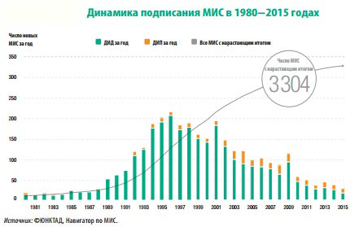

За первые четыре месяца 2016 года было заключено девять новых МИС (семь ДИД и два ДИП), включая Соглашение о транстихоокеанском партнерстве (ТТП), в котором участвует 12 стран. На конец мая 2016 года почти 150 стран и экономик участвовали в переговорах о заключении, по крайней мере, 57 новых МИС (включая такие мегарегиональные договоры, как Трансатлантическое торгово-инвестиционное партнерство (TТИП) и Региональное всеобъемлющее экономическое партнерство (РВЭП).

Также в Докладе делается акцент, что второй год подряд число возбуждаемых в соответствии с договорами дел об УСИГ достигло рекордного уровня, и что по-прежнему большая часть этих дел разрешается не в пользу развитых стран.

Так, в 2015 году, по имеющимся данным, инвесторы возбудили 70 дел об УСИГ согласно МИС – наибольшее число дел, когда-либо возбужденных в течение одного года. Поскольку при определенных обстоятельствах арбитраж может быть конфиденциальным, фактическое число дел, возбужденных в этот год и в предыдущие годы, вероятно, выше. По состоянию на 1 января 2016 года общее число ставших известными дел об УСИГ достигло 696. 107 стран были ответчиками по минимум одному ставшему известным иску из УСИГ.

# ЗАКЛЮЧЕНИЕ

В настоящее время вопрос привлечения иностранных инвестиций является жизненно важным для всех без исключения государств мира. В эпоху глобализации, движение капитала из развитых стран в развивающиеся играет важную роль и приобретает все более масштабный характер, являясь фундаментом современной рыночной экономики.

Привлечение крупномасштабных иностранных инвестиций в экономику страны является одной из важнейших задач государства. Оно рассматривается эффективным средством выхода страны из экономического кризиса.

Именно привлечения иностранных инвестиций стало отправной точкой и главным залогом успеха «экономического чуда» Китая, который в индексе привлекательности прямых иностранных инвестиций (ПИИ), составляемом американской консалтинговой фирмой «А.Т. Керни», с 2001 года занимает первое место в мире. Ведущая роль экономического успеха Сингапура также принадлежит иностранным инвестициям. Экс премьер-министр Сингапура Ли Куан Ю в своей книге «Из третьего мира – в первый. История Сингапура (1965 – 2000)» писал: "Мы приветствовали каждого инвестора. Мы просто из шкуры вон лезли, чтобы помочь ему начать производство и наладить бизнес".

Уровень развития национального законодательства о договорных формах взаимоотношения государства с иностранными инвесторами существенным образом определяет инвестиционный климат в стране. От того, в какой степени разработаны и урегулированы нормами права соответствующие договоры в правовой системе государства, и как они защищают права и законные интересы инвесторов, зависит, в конечном счете, присутствие или отсутствие иностранных инвестиций в данной стране.

Для Республики Беларусь вопрос привлечения иностранных инвестиций также является жизненно важным. Именно поэтому в нашей стране все отрасли экономики открыты для иностранных инвестиций. Иностранные инвесторы могут создавать в Беларуси компании с любым объемом инвестиций, а также свои филиалы и представительства. Гарантированные государством льготы и преференции содействуют взаимовыгодному сотрудничеству. Для компаний инвесторов в Беларуси действуют специальные правовые режимы в свободных экономических зонах, малых и средних городах, сельской местности, Парке высоких технологий.

# БИБЛИОГРАФИЧЕСКИЙ СПИСОК

1. Конференция ООН по торговле и развитию ЮНКТАД // Официальный сайт Организации Объединенных Наций [Электронный ресурс]. – 2017. – Режим доступа: <http://www.un.org/ru/ga/unctad/index.shtml>. – Дата доступа: 04.12.2017
2. Доклад о мировых инвестициях, 2016 год // Официальный сайт ЮНКТАД [Электронный ресурс]. – 2016. – Режим доступа: <http://unctad.org/en/PublicationsLibrary/wir2016_Overview_ru.pdf>. – Дата доступа: 04.12.2017

# ПРИЛОЖЕНИЯ

## Приложение А

**Скриншот главной страницы выпускной работы**

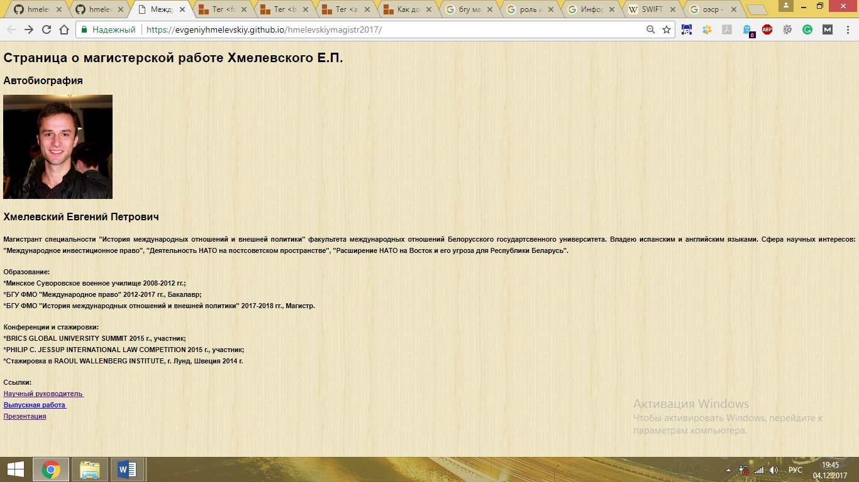

## Приложение Б

**Презентация защиты выпускной работы**

